Приложение
к решениям
Совета депутатов
Изыхского сельсовета
от 27.11.2019г. № 39, № 40
Проект
внесения изменений

в Генеральный план Изыхского сельсовета утвержденный решением Совета депутатов Изыхского сельсовета от 27.12.2012 г. № 59
в Правила землепользования и застройки Изыхского сельсовета утвержденный решением Совета депутатов Изыхского сельсовета от 27.12.2012 г. № 60
1 | 1.1. Изменение функциональной зоны (сельскохозяйственного назначения) на функциональную зону (промышленных и коммунально-складских объектов) в отношении образуемых земельных участков, расположенных по адресу: Российская Федерация, Республика Хакасия, Алтайский муниципальный район, сельское, юго-восточнее поселения Изыхские Копи.
 | Фрагмент Карты функционального зонирования (существующая)
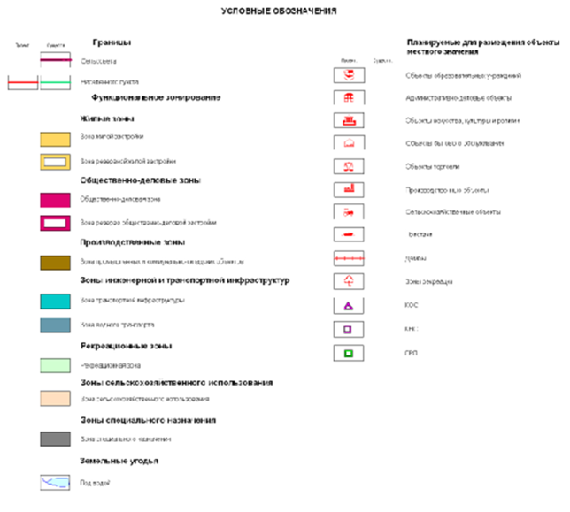
Фрагмент Карты функционального зонирования (после внесения изменений)
 | 1.2. Изменение зоны градостроительного зонирования СХУ (сельскохозяйственные угодья в составе земель сельскохозяйственного назначения) на зоны градостроительного зонирования П3 (Зона производственных объектов VI класса) в отношении образуемых земельных участков, расположенных по адресу: Российская Федерация, Республика Хакасия, Алтайский муниципальный район, сельское, юго-восточнее поселения Изыхские Копи
Фрагмент Карты градостроительного зонирования
(существующая)

Фрагмент Карты градостроительного зонирования
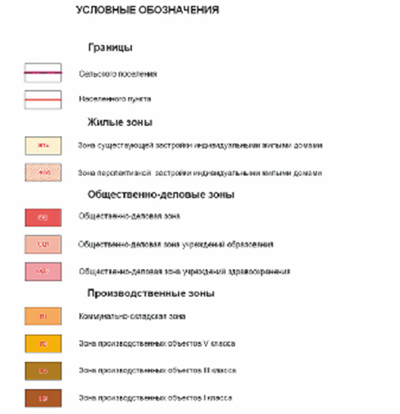
(после внесения изменений)
 | Изменения внести во все карты Генерального плана Изыхского сельсовета

